HASIČI RADÍ OBČANŮM
Bezpečný pohyb na ledu
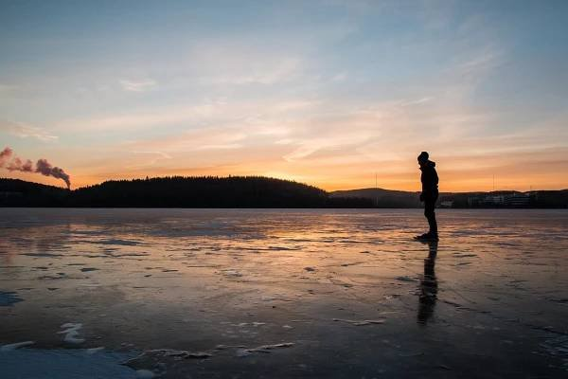
Zamrzlé vodní plochy jsou nedílnou součástí zimní přírody. Kdo z nás by si rád na čerstvém vzduchu nezabruslil, nezahrál hokej nebo se jen tak neprošel po „vodní hladině“. Ovšem všechny tyto radovánky jsou velmi závislé na počasí. Vzhledem k výkyvům teplot může dojít k prolomení ledu s následným tonutím. Na co všechno bychom tedy měli myslet, než vstoupíme na přírodní ledovou plochu?

Pokud jdete na led:
- informujte někoho z blízkých o tom, kam jdete
- než vstoupíte na jakoukoliv zamrzlou hladinu, přesvědčte se, že je led dostatečně silný, síla ledu pro bezpečnou chůzi jedné osoby (80 kg) je 10 cm kompaktního ledu
- pokud se začne ozývat praskání ledu, ihned se vraťte na břeh
- lehnutím na led rozložíte svoji váhu na větší plochu, snížíte tak zatížení ledu
- když už se propadnete, roztáhněte ze široka ruce na okraj ledu, snažte se co nejrychleji pomocí kopání nohou ve vodě na led nasunout a odplazit se na břeh
Pokud jste svědkem nehody na ledu:
- vidíte-li někoho probořeného ve vodě, zvažte své možnosti a schopnosti, abyste se nestali také zachraňovaným
- nepřibližujte se k němu ve stoje, je třeba rozložit váhu a vzít si nějakou pomůcku pro prodloužení dosahu (například větev nebo lano)
- pokuste se zajistit zachráněnému suché oblečení a teplo, komunikujte s ním
- nemůžete-li pomoci sami, zavolejte na tísňovou linku 112 případně 150
Nezapomeňte! Štěstí přeje připraveným!

autor: kpt. Mgr. Michaela Stará
HZS Libereckého kraje

